**Intel·ligència Artificial Distribuïda:**

**Mercat d’armes**

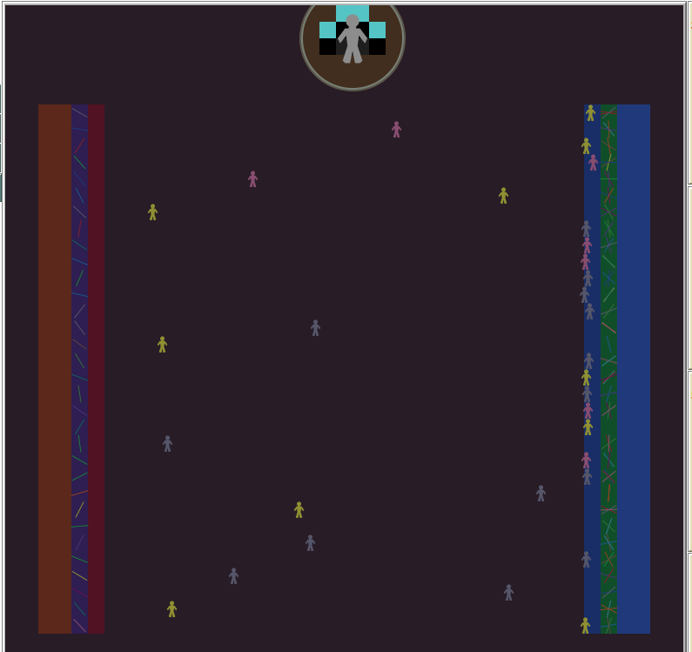

Arnau Vancells Lujan

21-12-2018

# Introducció

Per a la pràctica final de Intel·ligència Artificial Distribuïda se’ns ha donat llibertat per a definir un mercat, amb les nostres pròpies idees, fent servir el programa NetLogo.

Prèviament a aquesta pràctica s’ha realitzat una petita introducció al pas de missatges en NetLogo, de la qual se’n reaprofitarà codi per a implementar el protocol de comunicació.

*Nota: en la memòria evitaré entrar en detalls en l’implementació del codi, ja que al ser codi complex(i més si està escrit en NetLogo) és difícil d’explicar el funcionament. Però s’explicaràn els procediments que realitza el codi.*

# Descripció del mercat

El mercat que he dissenyat està basat en els jocs de rol (ja sigui un joc de taula, un MMO, ...) on cada agent és considerat un “heroi” que lluita contra monstres per a fer-se més fort.

Els objectes que es comercialitzen en el meu mercat són les armes. Cada agent podrà lluitar contra monstres, per tal d’obtenir or com a recompensa, tenint una probabilitat d’obtenir armes. Aquestes armes permeten als jugadors augmentar les seves característiques, com és la força, la velocitat i la probabilitat de fer un cop crític.

L’objectiu dels jugadors és ser el primer en obtenir una quantitat d’or determinada pel servidor, quan algú aconsegueix tal quantitat es torna en el “rei” del servidor i fa que s’acabi la simulació.

Per tal d’obtenir diners, els jugadors, a part d’obtenir-ne matant monstres, poden vendre armes a altres jugadors a canvi d’una quantitat de or determinada per ells mateixos.

Dins el mercat hi ha 3 zones:

* Castell: zona del joc on només el guanyador podrà accedir-hi.
* Battleground: zona on els agents podran lluitar contra monstres per a obtenir diners.
* Ciutat: zona on els agents podran regenerar energia i enviar ofertes a altres jugadors per a comprar les seves armes.

En aquest mercat, els jugadors poden tenir 3 rols diferents:

* Fighter: dona més valor a les armes amb força. Els jugadors d’aquest tipus són de color gris(color_id 5)
* Speedrunner: dona més valor a les armes amb velocitat. Els jugadors d’aquest tipus són de color groc(color_id 45)
* Assassin: dona més valor a les armes amb probabilitat de crític. Els jugadors d’aquest tipus són de color rosa(color_id 135)

Cada jugador podrà tenir una arma equipada i 3 armes en l’inventari. En cas de tenir més de 3 armes a l’inventari, els jugadors es veuran forçats a vendre l’arma al sistema, per un preu reduït del 25% del valor base de l’objecte.

Seguidament hi ha una explicació de totes les variables dels objectes i els jugadors:

* Energia: cada jugador té un comptador d’energia, quan el jugador lluita contra un monstre perd energia, si l’energia arriba a 0 el jugador ha de regenerar-se anant a la ciutat.
* Item level: aquesta variable pren valors entre 1 i 100. Aquest valor determina el nivell del jugador, com més alt sigui aquest, millors seran els stats de les armes. La quantitat d’or i qualitat de les armes obtingudes depèn del item level. Totes les classes intentaran maximitzar el item level, ja que és la característica que aporta més beneficis.
* Strength: la força redueix el cost d’energia de cada combat, fins a un màxim de 99 de força, que reduiria el cost d’energia de cada combat en un 99%.
* Speed: augmenta la velocitat del jugador, per tant, el temps per moure’s entre la battleground i la ciutat es veu reduït.
* Crit: la probabilitat de crític fa que un combat et pugui sortir gratis.

Especificació dels protocols

El protocol de comerç és bastant simple, m’he basat en el clàssic sistema de regateig dels mercats, el qual sol passar en la majoria de jocs de rol.

El protocol consisteix en demanar un preu per a l’arma que t’interessa, acceptar si el preu et sembla bé, o fer una oferta diferent. El venedor de l’arma pot acceptar el nou preu o bé fer una contraoferta, la qual pot ser acceptada, denegada o ser resposta amb una oferta final.

Per a implementar això s’ha hagut de definir quin és el valor de cada arma. Cada tipus de jugador, com que té preferències diferents respecte les característiques de les armes, utilitza fórmules diferents per a calcular el preu de les armes.

El preu de les armes es calcula de la següent forma:

* El 50% del preu total de l’arma ve donat per l’item level de l’arma. Aquest es pot calcular multiplicant per 100 l’item level de l’arma.
* El 25% del preu total de l’arma ve donat per el stat principal de cada jugador.
* El 25% restant ve donat pels dos stats restants.

D’aquesta forma, els preus de les armes variaran en funció del jugador que les té, per exemple un fighter pot considerar que les armes que té no valen res perquè tenen molt de crític i molt poca força, però per a un assassí el valor d’aquella arma pot ser molt elevat.

Això es pot veure en la següent imatge, l’arma de l’esquerra la té equipada un Assassin, mentre que l’arma de la dreta la té equipada un fighter. Com es pot veure els stats de les armes són molt semblants, els dos tenen item level 9, i la probabilitat de crític al cap, que és 64.1.

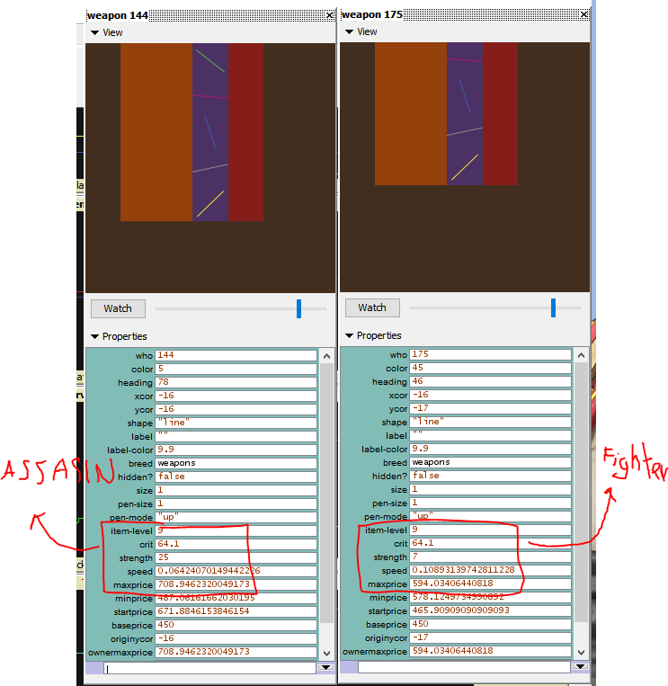

Però com que l’arma del fighter té la força baixa, el valor que li dona és de 594 ors, mentre que l’altre jugador li dona un valor de 708 ors, sent aquesta una arma molt semblant.

Cada jugador assignarà 3 preus diferents a les armes:

* Maxprice: el preu màxim ve donat per totes les característiques de l’arma, utilitzant les formules explicades anteriorment.
* Minprice: el preu mínim ve donat per el preu base de l’objecte i els stats de poca importància(depenent de la classe del jugador).
* 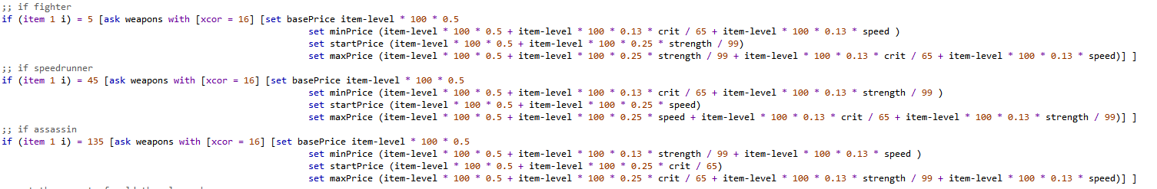Startprice: el preu que estarà en un punt mig ve donat pel preu base de l’objecte i el stat principal del jugador.

Per a explicar com es realitzen els trades fent servir el protocol, primer he d’explicar com funciona el sistema per a equipar armes.

El mapa del entorn del mercat està fraccionat en forma de graella, on cada jugador podrà moure’s només en l’eix X, tenint una Y fixa.

A la zona de la battleground, hi haurà una casella on els jugadors deixaran la seva millor arma. Deixar una arma en aquella posició proporciona els stats d’aquesta al jugador.

A la zona de la ciutat, hi haurà una casella on els jugadors deixaran els items que no fan servir. La resta de jugadors pot veure aquest objectes per tal de poder comprar-los als altres jugadors.

La tercera columna de la zona de la ciutat serveix per a fer ofertes sobre armes. Per tal d’evitar que dos jugadors facin ofertes sobre el mateix producte, i que alhora, cada venedor pugui vendre més d’una arma simultàniament, quan un jugador està interessat en una arma, aquest mourà l’arma en qüestió a la seva casella d’oferta. En cas de que després del pas de missatges aquest compri l’arma, es procedirà a moure-la al seu inventari. En cas que no la compri, es tornarà l’arma a l’inventari del seu owner.

Per a evitar que els jugadors facin la mateixa petició sobre les armes, cada jugador té una llista d’items pels que ha ofertat. Si ja ha fet una oferta a aquell item, no la repetirà. Un cop el jugador toqui la Battleground, es reiniciarà aquesta llista.

El disseny de la interfície es prou visual per entendre com els jugadors es mouen d’una zona a l’altra, i realitzen intercanvis d’objectes.

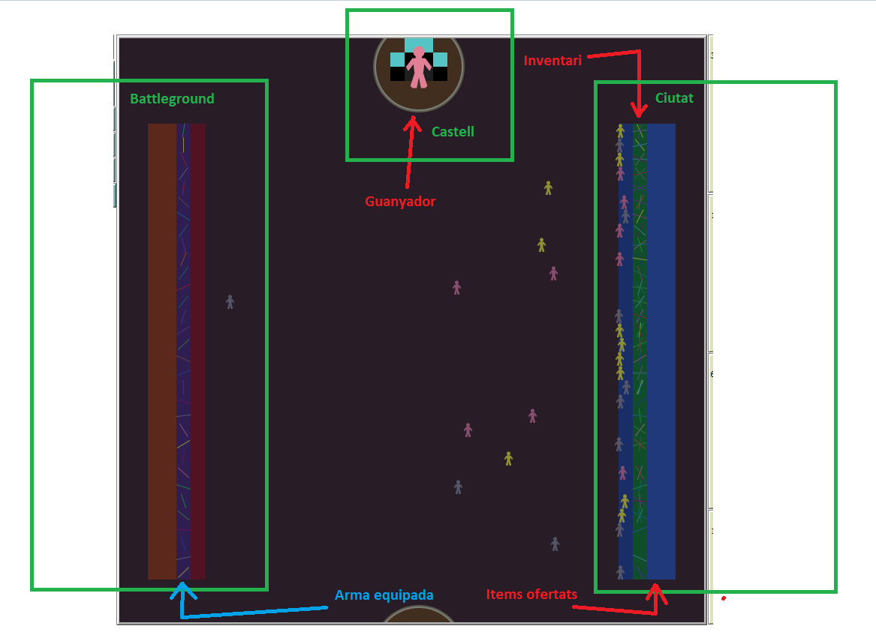

Ara que està explicat com funciona el món, cal definir els missatges del protocol:

* **Ask:** un jugador fa una petició al propietari d’una arma, per tal de saber el preu incial d’aquesta. Quan el venedor rep aquest missatge sempre retorna el seu maxprice, enviant un **Init**.
* **Init:** al rebre un **init**, el jugador rep una oferta, si aquesta oferta és menor que el seu startprice la comprarà. Si la oferta està entre el seu maxprice i el seu startprice farà una oferta per valor del seu startprice. Si la oferta és major que el seu maxprice farà una oferta pel valor de maxprice. Realitzara aquesta oferta fent servir **Offer.**
* **Offer:** quan el venedor rep una oferta a través de Offer pot fer una contraoferta. Si el valor de la oferta és menor que el seu minprice es rejecta, per tant no s’envia resposta al comprador, finalitzant el trade. Si està entre el seu minprice i startprice, el venedor oferirà el seu startprice. Si la oferta és major que el seu startprice, acceptarà la oferta, procedint a moure l’item a l’inventari del comprador, i a retirar-li els diners al comprador. Realitzara aquesta contraoferta fent servir **Counter**.
* **Counter:** quan el comprador rep una contraoferta farà servir un estat intern que té cada jugador, que permet saber si ha ofertat el seu màxim o el seu startprice al moment de respondre a init. Si ha ofert el màxim i es pot permetre la contraoferta, enviarà **buy** sinó mourà l’objecte a l’inventari del venedor i s’acabarà el comerç. Si no ha ofert el seu valor màxim, ho farà de la mateixa forma que es fa al enviar una **Offer**.
* **Buy:** Quan el venedor rebi **buy**, procedirà a moure l’item i retirar els diners del comprador. L’acció de moure l’item es pot realitzar quan el venedor accepta el preu, o quan el comprador envia **buy** amb la oferta que ha proposat el venedor.

Per a que un jugador decideixi realitzar una oferta, aquest ha d’estar a la ciutat mentre descansa. En aquesta situació, el jugador iterarà sobre les armes en l’inventari del tots els jugadors(segona columna de la ciutat), i seleccionarà l’arma amb més valor, que està al seu abast(val menys que la seva quantitat total d’or).

Com més cara sigui l’arma que el jugador vol comprar, millors stats tindrà. Per a seleccionar l’arma, el jugador mourà l’arma a la seva casella de offer, i enviarà Ask al seu propietari. En les següents iteracions es realitzara la transacció entre el comprador i venedor, seguint el protocol explicat.

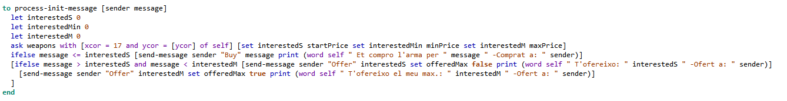Tot i que el venedor no estigui a la ciutat, aquest podrà rebre ofertes per les seves armes.

Com es pot veure, el codi és difícil d’interpretar, per això prefereixo l’explicació completament teòrica.

La gràcia que té la meva implementació, és que les armes estan dissenyades com un breed, permetent fer servir les funcions de breed, tractant la breed weapons com a un objecte. A més, al poder posicionar les armes en caselles, permet simular l’inventari i l’arma equipada.

# Disseny d’interfase i paràmetres

A la interfase hi ha diferents valors que modificaran com s’executa la simulació.

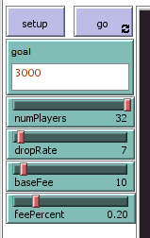

El paràmetre goal, és un numero que determina la quantitat d’or que necessiten els jugadors, per a comprar l’accés al castell, tornant-los en reis del “servidor”.

El paràmetre numPlayers modifica la quantitat de jugadors que hi ha al servidor, amb un màxim de 32 jugadors.

El paràmetre dropRate modifica la probabilitat que tenen els jugadors d’obtenir armes, a l’hora de lluitar contra monstres.

Els paràmetres baseFee i feePercent modifiquen la quantitat d’or que és retinguda a l’hora de fer un trade. BaseFee és una quantitat d’or base que es retira en qualsevol transacció, mentre que el feePercent treu un percentatge del preu final de la transacció.

Per a visualitzar què passa a la simulació es fa servir tant la consola com les gràfiques que hi ha en la interfase. A més, és imporant recordar que el guanyador del joc se situarà al castell, tenint la seva mida augmentada i un cercle al seu voltant.

La interfase conté 4 gràfiques, aquestes proporcionen tota la informació necessària per veure que està passant durant la simulació.

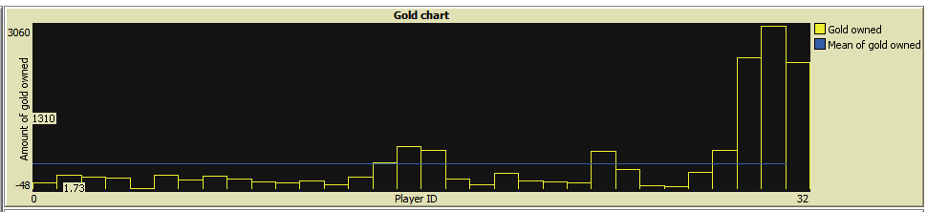

La primera gràfica ens permet veure la quantitat d’or que hi ha en tot el servidor. En l’eix X hi ha l’identificador de cada jugador. Per a cada jugador es mostrarà la quantitat d’or que aquest posseeix. De color blau es pot observar la mitjana d’or de tot el mercat.

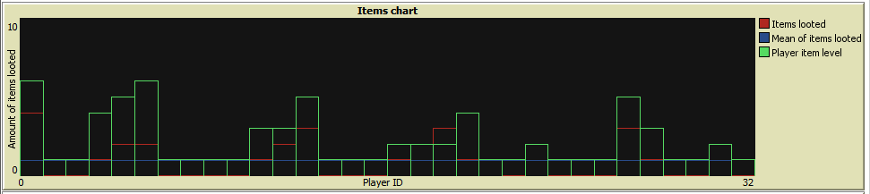

La segona gràfica ens permet veure la quantitat d’objectes que ha aconseguit cada jugador, obtinguts matant monstres(els objectes comprats no es compten). També, de color blau, es pot veure la mitja de la quantitat d’objectes obtinguts al servidor. A més, de color verd es pot veure el item level del jugador, per tal de poder comparar-ho amb la gràfica de l’or.

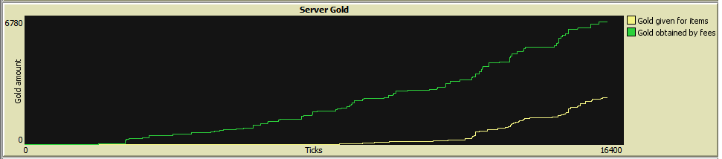

La tercera gràfica mostra la quantitat d’or obtinguda a través dels impostos del mercat(en color verd) i la quantitat d’or proporcionat als jugadors, comprant els objectes sobrants(quan els jugadors tenen més de 3 items al inventari han de vendre els sobrants al servidor).

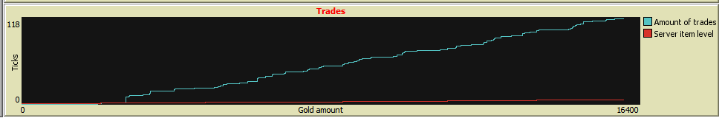

La última i quarta gràfica, mostra la quantitat de trades que es realitzen durant la simulació, alhora que mostra la mitja de item-level del servidor.

A la terminal de NetLogo es poden veure els logs dels trades entre els jugadors. Seguidament hi ha diferents exemples de trade:









Quan un jugador guanya, es mostra a la terminal un missatge, amb la informació sobre el jugador guanyador.

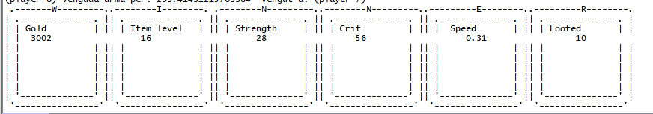

# Experiments realitzats

Per a realitzar els experiments modificarem els paràmetre drop rate, i observarem com es comporten les diferents classes de jugador. Per a aquestes probes s’utilitzaran sempre 32 jugadors amb un goal de 4000 d’or.

Si comencem amb un valor de dropRate igual a 0, no es genera cap item, per tant, tot l’or generat prové dels jugadors lluitant contra els monstres.

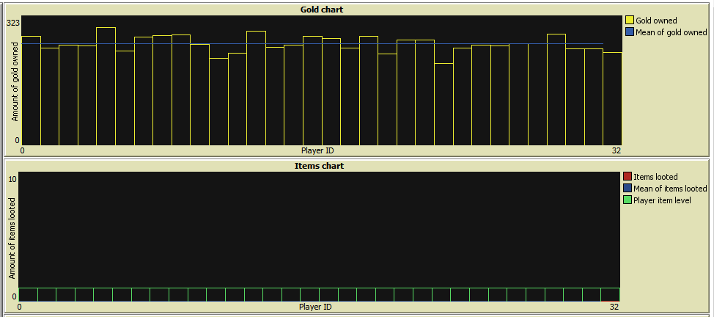

Si comencem amb un valor de dropRate de 100, cada combat farà que els jugadors generin una arma. Això farà que els jugadors omplin el seu inventari d’armes de forma molt ràpida, i es vegin obligats a vendre les armes al servidor. A més probablement reduirà la quantitat de trades que es faran, ja que tots els jugadors tindran molta probabilitat de tenir armes decents.

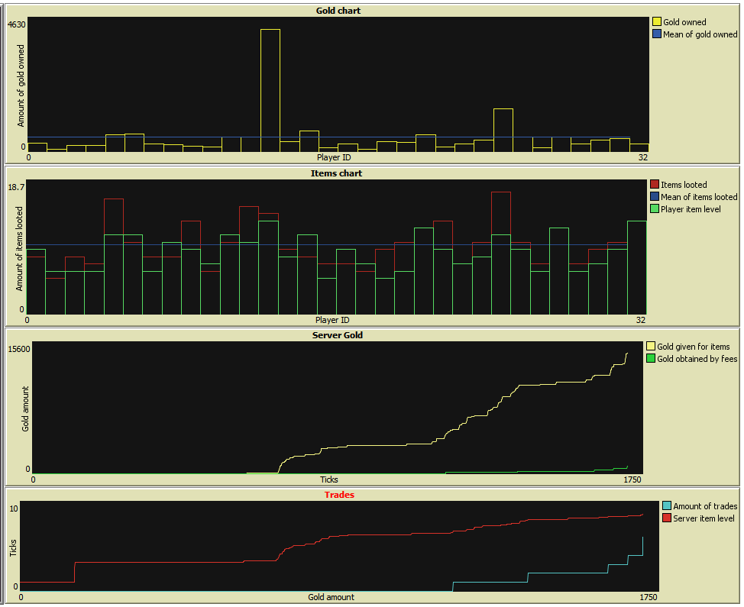

Com es pot veure, la quantitat de or donat per part del servidor, per a comprar els items excedents, és molt més gran en comparació el preu obtingut per fees. A més el item level de tots els jugadors ha augmentat de forma molt ràpida, com es pot veure en la quarta gràfica. El guanyador del joc, com es pot veure a la gràfica de l’or, ha guanyat als demés amb un marge molt alt.

En aquesta simulació ha guanyat el jugador 12(fighter), i si observem els logs abans de finalitzar la simulació podem veure que el jugador 12 ha realitzat múltiples ventes amb preus molt elevats:

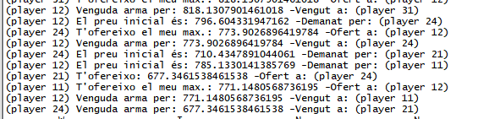



A més podem veure com el seu item level està per sobre de la mitja. El servidor té una mitja d’item level 9, mentres que el jugador 12 té una arma d’item level 13, per lo que els items que obtindrà tindran major poder, fent que la resta de jugadors estiguin interessats en aquest producte. A més també es pot observar que els stats de l’arma que porta equipada són molt elevats, doncs té una força que és quasi bé el màxim per l’item level que té, el crític és molt proper al màxim i la velocitat també.

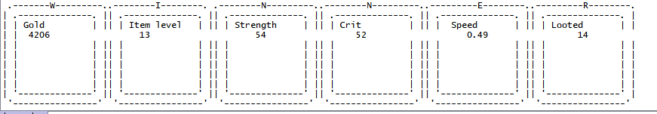

El fet de tenir un dropRate elevat també fa que la duració de la simulació sigui molt més baixa, ja que amb un goal de 4000 d’or, la simulació finalitza en 1700 ticks.

Si en lloc de fer servir un dropRate alt, posem un drop rate del 5% podem imaginar que la tercera gràfica s’invertirà, la falta d’armes, farà que tots els jugadors estiguin interessats en fer trades, ja que trigaran bastant en tenir l’inventari ple. També hauria d’augmentar el temps que tarda en pujar el item-level del mercat.

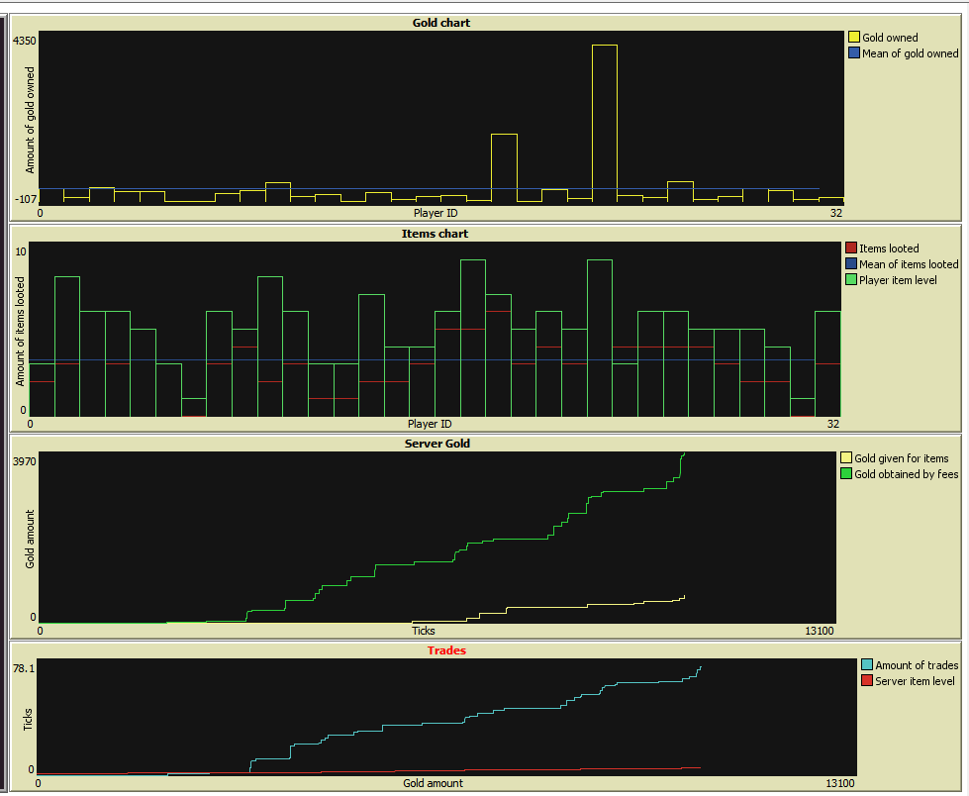

Com s’ha previst, la gràfica d’or donat pel servidor s’ha invertit, ara la quantitat d’or obtinguda per els impostos és molt més elevada que la quantitat donada per items excedents.

Es pot veure com la quantitat de trades ha augmentat dràsticament, doncs tots els jugadors troben armes millors que les seves en els inventaris dels demés jugadors.

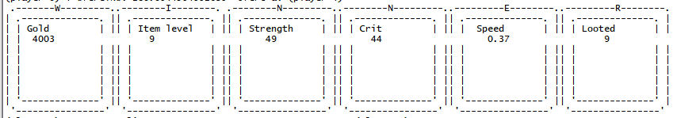

Com a la simulació anterior, podem veure que els stats de les armes són bastant elevats, considerant les limitacions que hi ha a partir de l’item level(recordem que la qualitat dels stats de les armes depèn de l’item level). A més, el guanyador també ha sigut un fighter aquesta simulació.

És interessant veure que el guanyador és dels jugadors que ha obtingut més objectes, ho podem veure comparant les gràfiques d’or i d’objectes.

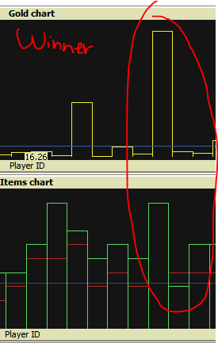

La simulació aquest cop ha trigat 10000 ticks a finalitzar, tal com s’havia previst el temps per a obtenir or es veu afectat dràsticament per la probabilitat d’obtenir objectes.

Ara realitzarem una simulació amb un dropRate baix, però no tant com el 5% de la simulació anterior. Utilitzarem un 15% de drop.

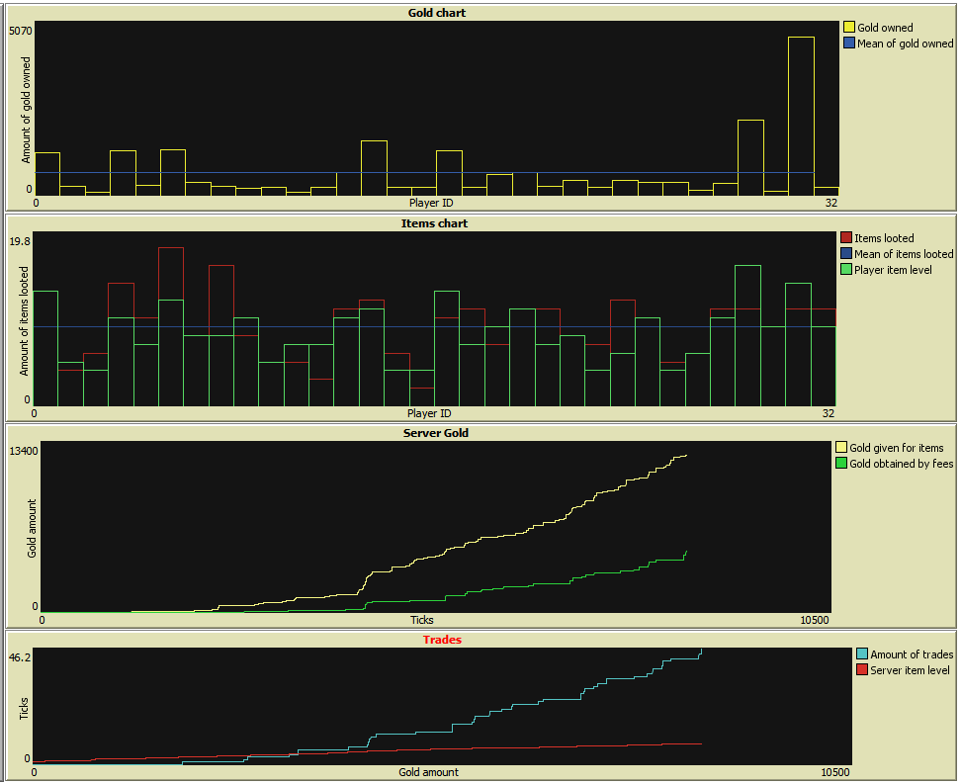

Com podem veure les gràfiques dels diners del servidor estàn molt més equilibrades, la quantitat de trades és decent i el item level del servidor creix de manera estable.

Com ha passat en simulacions anteriors, el guanyador(jugador 30) ha realitzat bones ventes abans de declarar-se guanyador.

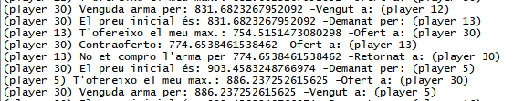

Aquest cop el jugador és un Assassin, i sorprèn com els seus stats finals no tenen gran quantitat de crític.

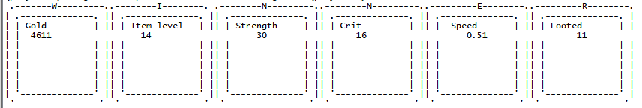

Això és degut a que el nivell de l’arma, la velocitat i la força són molt elevats, de forma que arriben a ser més prioritaris el conjunt dels dos stats secundaris, que els de el stat primàri.

Ara intentaré ajustar el feePercent per tal d’igualar les gràfiques del mercat.

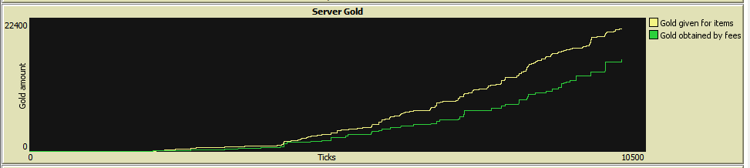

Utilitzant un 40% de impostos de mercat, es veu clarament com la relació d’or donat per items i el obtingut per impostos és molt més semblant. Teòricament, en aquesta situació, el mercat està perdent diners per a “netejar” les bosses dels jugadors, de forma que augmentarem més els impostos per tal que el mercat obtingui beneficis.

Utilitzarem un 50% d’impostos i un cost base de 20 ors.

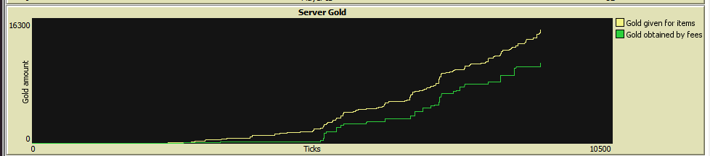

L’augment excessiu dels impostos fa que els jugadors no es permetin realitzar trades tant freqüentment, ja que han de lluitar més temps per obtenir els mateixos diners.

Ara ens podríem inspirar en els impostos que hi ha al nostre país, posant un 21% de IVA i un preu base per transacció de 21 ors. També rebaixarem el % de drop a un 9%.

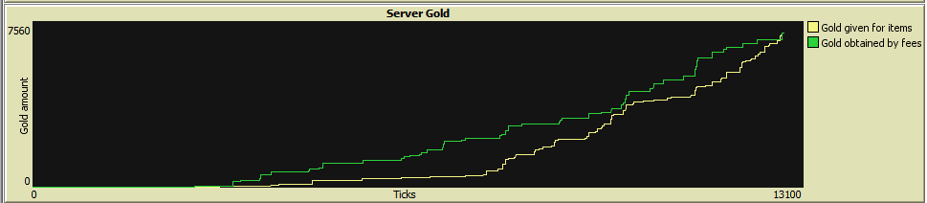

Les gràfiques ara semblen prou equilibrades, així que podem procedir a estudiar quin és el tipus de classe que guanya més sovint. Per a fer això es realitzaran 10 simulacions i s’apuntaràn els ticks, la classe guanyadora i els items lootejats pel guanyador.

|  |  |  |  |  |  |  |  |  |  |  |
| --- | --- | --- | --- | --- | --- | --- | --- | --- | --- | --- |
|  | **1** | **2** | **3** | **4** | **5** | **6** | **7** | **8** | **9** | **10** |
| **Ticks** | 11285 | 7994 | 10695 | 12920 | 11917 | 9686 | 9588 | 9940 | 8990 | 9545 |
| **Classe** | Assassin | Speed | Assassin | Fighter | Speed | Fighter | Assassin | Fighter | Assassin | Assassin |
| **Loot** | 16 | 13 | 10 | 9 | 11 | 14 | 10 | 9 | 12 | 11 |

Podem observar que la classe que ha guanyat més cops és el Assassin, seguit del Fighter i finalitzant amb el Speedrunner.

Dins del que cap, els resultats tenen bastant sentit. La probabilitat de crític és una estadística, que depèn molt de la sort, però quan fas més d’un combat gratis, aconsegueixes lootejar més objectes en menys temps, ja que pots estar més estona al camp de batalla sense perdre energia.

Els speedrunners també té sentit que perdin, ja que la velocitat només augmenta el temps que estan sense regenerar energia els jugadors, el qual no modifica massa la quantitat d’or que poden generar els jugadors.

La classe fighter també té potencial, ja que la força augmenta la eficiència del combat, però al dependre de l’item level, és un stat que requereix més temps per a ser completament eficient.

El gran benefici del crític, és que no depèn de l’item level de la teva arma, per tant ajuda a que en poques iteracions proporcioni grans beneficis.

Si modifiquéssim el goal d’or segurament els resultats serien completament diferents, jo apostaria que per un goal molt més gran (d’uns 50000 d’or) els fighters guanyarien amb molta probabilitat, però no tinc prou temps per a realitzar més probes al respecte.

# Conclusions

Els resultats obtinguts són, en la meva opinió, molt positius. En un principi la meva idea de mercat em va semblar que no sortiria prou bé, i no donaria gaire joc per a analitzar el mercat, però ha resultat tot lo contrari. M’ha faltat temps per estudiar realment com funciona el mercat que jo mateix he creat, la definició dels diferents stats de les armes aporta gran variabilitat al mercat, cosa que podria ser objecte d’estudi molt profund.

La aleatorietat que aporta el fet de “lluitar contra monstres” fa que realment el mercat sigui just, i no hi hagi una estratègia concreta per a ser el millor jugador, sinó que la millor tècnica és aconseguir equip bo, com passa en la majoria de jocs de rol. Aquí és on entra el comerç, en un joc real, si ets bon comerciant aconsegueixes ofertes per tal d’augmentar la velocitat en la que progresses en el joc. Això, però, és molt difícil de simular tenint en compte el sistema bàsic de regateig que he implementat.

El sistema de NetLogo, tot i que ha sigut un sofriment codificar tota la lògica del mercat amb les limitacions del llenguatge, ha resultat bastant útil per a fer les simulacions de forma ràpida i senzilla.

# Implementacions futures

Com a implementacions futures hi ha un munt de coses per les que es podria treballar.

Al ser un marcat basat en un joc de rol, es podria augmentar de forma inimaginable la complexitat del mercat, aquí hi ha un petit resum d’idees que es podrien afegir:

* Afegir monstres especials, que requereixin estadístiques concretes, gastin una quantitat excessiva d’energia, ... però a canvi la recompensa sigui molt elevada, amb armes molt millors, fàcils de vendre en el mercat.
* Afegir objectes poc comuns, amb molt poca probabilitat d’obtenir-los, però que aporten estadístiques/habilitats úniques. Valorar aquests objectes al mercat pot ser molt difícil, així que es podria afegir una subhasta només per a aquest tipus d’items.
* Objectes creats pel servidor, venguts en mode subhasta. El servidor podria crear diferents objectes, que els jugadors podrien comprar.
* Es podrien afegir diferents tipus d’armes, com a variable nova. Llavors es podria afegir preferència per tipus d’arma a l’hora de fer el comerç.
* Millorar la lògica del comerç, per tal de fer un regateig real, en lloc de basar-se en preus per stat, jugar amb oferta/contraoferta fins arribar a un acord entre el comprador i venedor. Tot i així això pot ser molt difícil d’implementar tenint en compte la complexitat del mercat, on els objectes poden arribar a tenir infinites combinacions de estadístiques.
* Afegir milestones, on el servidor ofereix objectes a bon preu per a jugadors que s’han quedat enrere en la “carrera”. Hi ha moments en que alguns jugadors augmenten el seu nivell de forma dràstica, mentre altres jugadors es queden enrere en la carrera de l’or degut a la falta de item level. Es podrien afegir milestones, per tal que els jugadors que estan enrederits puguessin comprar objectes generats pel mercat a un preu decent, útils per a atrapar la resta de jugadors.
* Modificar la estadística de speed per a que sigui més útil, per exemple fer que es recuperi energia més ràpidament. Això, però pot suposar una pèrdua, ja que el temps que estàs a la ciutat, és el temps que tens per a fer ofertes a la resta de jugadors. Si aquest temps es veu reduït, pot suposar quedar-se estancat respecte els altres jugadors.
* ...

La quantitat de possibles millores és infinita, però m’hauria agradat tenir més temps per poder analitzar més a fons el funcionament del meu mercat, i assegurar-me que no hi hagi bugs en el comerç.